**Python程式設計作業**

**範圍： 條件判斷與迴圈二**

**銘傳大學電腦與通訊工程系**

|  |  |
| --- | --- |
| 班 級 | 電通四乙 |
| 姓 名 | 謝祥郁 |
| 學 號 | 05051053 |
| 作業成果 | 應繳作業共 10題，每題10分  我共完成 題，應得 分 |
| 授課教師 | 陳慶逸 |

* 請確實填寫自己寫完成題數，填寫不實者(如上傳與作業明顯無關的答案，或是計算題數有誤者)，本次作業先扣50分。

EX 1:試設計一程式，當使用者輸入兩個正整數h和w，程式會交錯使用「+」和「-」輸出一個長寬分別為h和w的長方形。

例如:

|  |  |
| --- | --- |
| **Input:**  **3**  **2** | **Output:**  +-+  -+- |
| **7**  **6** | +-+-+-+  -+-+-+-  +-+-+-+  -+-+-+-  +-+-+-+  -+-+-+- |
| **6**  **7** | +-+-+-  +-+-+-  +-+-+-  +-+-+-  +-+-+-  +-+-+-  +-+-+- |

**程式碼：**

|  |
| --- |
| **x = int(input())**  **y = int(input())**  **a =0**  **for i in range(0,y):**  **for j in range(0,x):**  **if a == 0:**  **print("+",end ="")**  **a = 1**  **else:**  **print("-",end ="")**  **a = 0**  **print("")** |

**執行結果擷圖：**

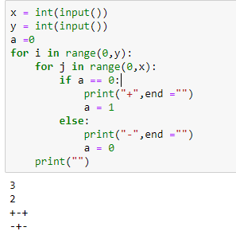 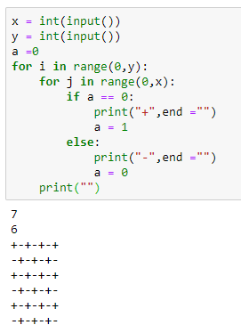 

EX 2: 試撰寫一個Python程式來列印字母'T'的形狀：

|  |  |
| --- | --- |
|  |  |

**程式碼：**

|  |
| --- |
| **for i in range(0,7):**  **for j in range(0,7):**  **if i == 0:**  **print("\*",end="")**  **elif j == 3:**  **print("\*",end="")**  **else:**  **print(" ",end="")**  **else:**  **print("")** |

**執行結果擷圖：**

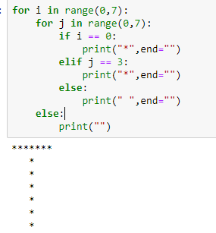

EX 3: 試撰寫一個Python程式來列印字母'Z'的形狀：

|  |  |
| --- | --- |
|  |  |

**程式碼：**

|  |
| --- |
| **for i in range(0,7):**  **for j in range(0,7):**  **if i == 0 or i==6:**  **print("\*",end="")**  **elif i+j == 6:**  **print("\*",end="")**  **else:**  **print(" ",end="")**  **else:**  **print("")** |

**執行結果擷圖：**

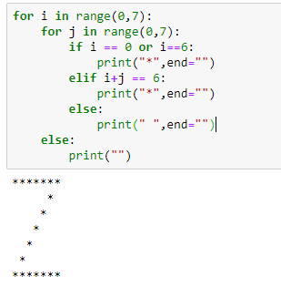

EX4: 試撰寫一個Python程式來列印字母'E'的形狀：

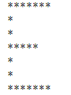

**程式碼：**

|  |
| --- |
| **for i in range(0,7):**  **for j in range(0,7):**  **if i == 0 or i==6:**  **print("\*",end="")**  **elif j ==0:**  **print("\*",end="")**  **elif i==3 and j<5:**  **print("\*",end="")**  **else:**  **print(" ",end="")**  **else:**  **print("")** |

**執行結果擷圖：**

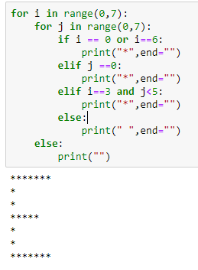

EX5: 試撰寫一個Python程式來列印字母'A'的形狀：

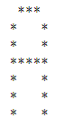

**程式碼：**

|  |
| --- |
| **for i in range(0,7):**  **for j in range(0,5):**  **if i == 0 and j in range(1,4):**  **print("\*",end="")**  **elif i != 0 and j ==0:**  **print("\*",end="")**  **elif i != 0 and j ==4:**  **print("\*",end="")**  **elif i==3 :**  **print("\*",end="")**  **else:**  **print(" ",end="")**  **else:**  **print("")** |

**執行結果擷圖：**

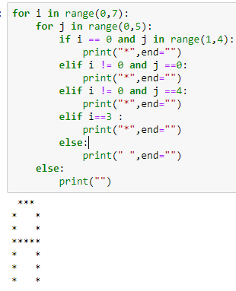

EX6: 試撰寫一個Python程式來列下面形狀：

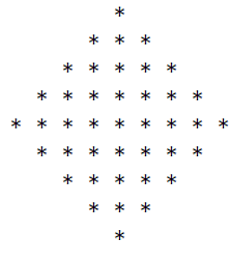

**程式碼：**

|  |
| --- |
| **for i in range(0,4):**  **for j in range(0,9):**  **if i == 0 and j == 4:**  **print("\* ",end="")**  **elif i == 1 and j in range(3,6):**  **print("\* ",end="")**  **elif i == 2 and j in range(2,7):**  **print("\* ",end="")**  **elif i== 3 and j in range(1,8):**  **print("\* ",end="")**  **else:**  **print(" ",end="")**  **else:**  **print("")**  **for i in range(5,0,-1):**  **for j in range(0,9):**  **if i == 0 and j == 3:**  **print("\* ",end="")**  **elif i == 1 and j in range(4,5):**  **print("\* ",end="")**  **elif i == 2 and j in range(3,6):**  **print("\* ",end="")**  **elif i == 3 and j in range(2,7):**  **print("\* ",end="")**  **elif i == 4 and j in range(1,8):**  **print("\* ",end="")**  **elif i== 5:**  **print("\* ",end="")**  **else:**  **print(" ",end="")**  **else:**  **print("")** |

**執行結果擷圖：**

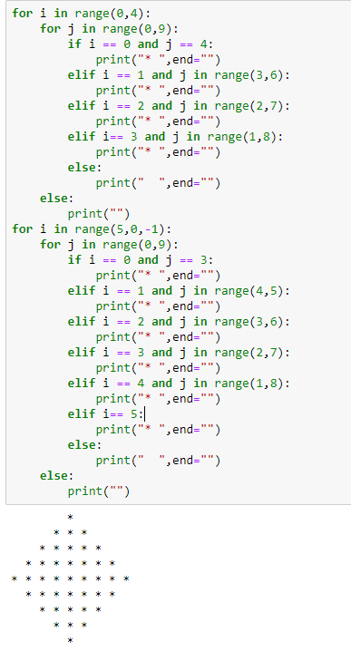

EX7: 試撰寫一個Python程式來列下面形狀：

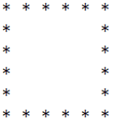

**程式碼：**

|  |
| --- |
| **for i in range(0,6):**  **for j in range(0,6):**  **if i == 0:**  **print("\* ",end="")**  **elif j == 0:**  **print("\* ",end="")**  **elif j == 5:**  **print("\* ",end="")**  **elif i== 5:**  **print("\* ",end="")**  **else:**  **print(" ",end="")**  **else:**  **print("")** |

**執行結果擷圖：**

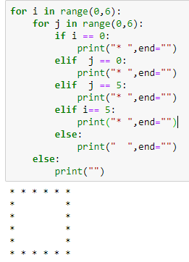

EX8: 若有一個point\_list = [(2, 8),(3, 5),(4, 6),(1.5, 7), (2, 6),(6, 5),(4, 6),(2.5, 1.7)]，試求(9, 4)與這個list中每一個座標點的歐式距離值。

答案型式如下:

0.0

1.5848931924611136

1.5157165665103982

…

**程式碼：**

|  |
| --- |
| **point\_list = [(2, 8),(3, 5),(4, 6),(1.5, 7), (2, 6),(6, 5),(4, 6),(2.5, 1.7)]**  **for i in point\_list:**  **k = ((9-i[0])\*\*2+(4-i[1])\*\*2)\*\*0.5**  **print(k)** |

**執行結果擷圖：**

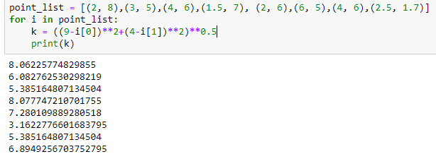

EX9: 若有一個point\_list = [(2, 8),(3, 5),(4, 6),(1.5, 7), (2, 6),(6, 5),(4, 6),(2.5, 1.7)]，試找出(9, 4)與這個list中每一個座標點之歐式距離值的最小者。

**程式碼：**

|  |
| --- |
| **point\_list = [(2, 8),(3, 5),(4, 6),(1.5, 7), (2, 6),(6, 5),(4, 6),(2.5, 1.7)]**  **k=[]**  **for i in point\_list:**  **k.append(((9-i[0])\*\*2+(4-i[1])\*\*2)\*\*0.5)**    **print("最小值=",min(k),end =" ")**  **print(",座標點=",point\_list[k.index(min(k))])** |

**執行結果擷圖：**

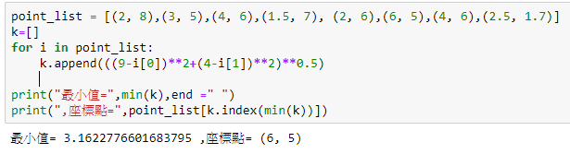

EX10: 鳶尾花資料集是非常著名的生物資訊資料集之一，取自美國加州大學歐文分校的機器學習資料庫[http://archive.ics.uci.edu/ml/datasets/Iris](http://archive.ics.uci.edu/ml/datasets/Iris" \t "_blank)，資料的筆數為150筆，共有五個欄位：  
1. 花萼長度(Sepal Length)：計算單位是公分。  
2. 花萼寬度(Sepal Width)：計算單位是公分。  
3. 花瓣長度(Petal Length) ：計算單位是公分。  
4. 花瓣寬度(Petal Width)：計算單位是公分。  
5. 類別(Class)：可分為Setosa，Versicolor和Virginica三個品種。

試求 [4.21 3.02 1.09 0.1] 與Iris data中150筆資料的歐式距離值，並將每一筆距離的計算結果利用.append 敘述存在mylist這個串列(list)之中。

**程式碼：**

|  |
| --- |
| **from sklearn import datasets**  **iris = datasets.load\_iris()**  **X = iris.data[:, :4]**  **mylist = []**  **for i in X:**  **result = i[0]+i[1]+i[2]+i[3]**  **mylist.append(result)**  **mylist** |

**執行結果擷圖：**